คู่มือการใช้งาน

การประยุกต์ใช้ระบบคอมพิวเตอร์กับงานสารบรรณ

โดย
นายวุฒิชัย แสงเพชร
นายศรายุทธ์ พันธะปลิว

อาจารย์ที่ปรึกษา
ดร. วัชระ ฉัตรวิริยะ

ปริญญานิพนธ์นี้เป็นส่วนหนึ่งของการศึกษาตามหลักสูตรปริญญาวิศวกรรมศาสตร์บัณฑิต
ภาควิชาวิศวกรรมคอมพิวเตอร์
คณะวิศวกรรมศาสตร์
สถาบันเทคโนโลยีพระจอมเกล้าเจ้าคุณทหารลาดกระบัง
ปีการศึกษา 2547

คู่มือการใช้งาน
การประยุกต์ใช้ระบบคอมพิวเตอร์กับงานสารบรรณ

1. ภาพรวมของโปรแกรม

โครงงานนี้เป็นการออกแบบและพัฒนาโปรแกรมระบบงานสารบรรณ โดยใช้ภาควิชาวิศวกรรมคอมพิวเตอร์ สถาบันเทคโนโลยีพระจอมเกล้าเจ้าคุณทหารลาดกระบัง เป็นกรณีศึกษา ซึ่งระบบงานสารบรรณต้องมีการลงหลักฐาน ประกอบการรับ - ส่ง ให้ถูกต้องตามระเบียบของหนังสือราชการทั่ว ๆ ไป ฉะนั้นการพัฒนาระบบ ได้เริ่มจากการวิเคราะห์ระบบงานสารบรรณ,การออกแบบฐานข้อมูลแบบสัมพันธ์ และใช้เทคโนโลยีเว็บมาช่วยในการพัฒนาระบบรับ - ส่งเอกสาร,ค้นหาเอกสาร,สร้างหนังสือราชการและแบบฟอร์มต่างๆ รวมทั้งการสั่งการเอกสารจากหัวหน้าภาคฯ ไปยังบุคคลที่เกี่ยวข้องกับเอกสารไปดำเนินการ ให้เป็นไปอย่างรวดเร็วและมีประสิทธิภาพยิ่งขึ้น

2. สิ่งที่ควรเตรียมก่อนการติดตั้งโปรแกรม
2.1 ระบบปฏิบัติการ Windows XP
2.2 AppServ 2.4.0 ที่สนับสนุนการทำงานบน Windows ซึ่งประกอบด้วยโปรแกรมตั้งต่อไปนี้
- Apache 1.3.29 และ Apache Monitor
- PHP 4.3.6
- MySQL 4.0.18
- phpMyAdmin 2.5.6
- perl 5.8.0
- Zend Optimizer 2.5.1
หมายเหตุ สามารถดาวน์โหลด Appser 2.4.0 ได้ที่ www.appservnetwork.com (appserv-win32-2.4.0.exe)

ขั้นตอนการติดตั้ง Appserv 2.4.0
- Run appserv-win32-2..0.exe จะปรากฏหน้าจอ Welcome กด Next
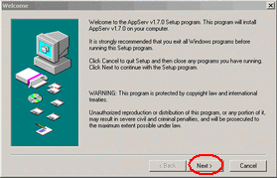

รูปที่2.1 หน้าจอต้อนรับการติดตั้ง

2. ขั้นต่อไปเป็นการกำหนดที่ที่จะติดตั้ง AppServ ลงบนเครื่องของ
1. เลือกไดเรคทอรีที่จะติดตั้ง โดยสามารถ Browse เลือกไดเรคทอรีที่ต้องการลง PHPได้(default มาเป็น C:AppServ)
2. กด Next

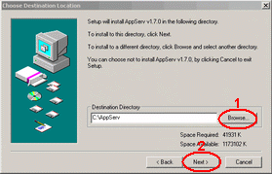

รูปที่2.2 ขั้นตอนการเลือกไดเรคทอรีที่จะติดตั้ง

3. เลือกประเภทของการติดตั้ง(Type) แนะนำให้เลือก Typical (default) กด Next

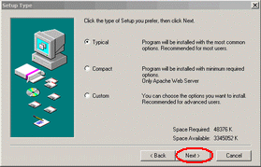

รูปที่2.3 หน้าจอเลือกประเภทของการติดตั้ง

4. กำหนดค่าติดตั้งของเซิร์ฟเวอร์(Server Information) ในส่วนของ Apache
- 1. กำหนดชื่อเซิร์ฟเวอร์(Server Name) ใช้ localhost(default)
- 2. กำหนดอีเมล์ของผู้ดูแลระบบ(Administrator's Email Address)
- 3. กด Next
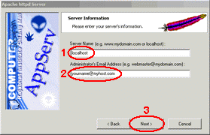

รูปที่2.4 กำหนดค่าติดตั้งของเซิร์ฟเวอร์ ในส่วนของ Apache

5. กำหนดค่าติดตั้งของเซิร์ฟเวอร์(Server Information) ในส่วนของ MySQL เอาไว้ใช้ในการติดต่อกับฐานข้อมูล
- 1. กำหนดชื่อผู้ใช้(User Name) เช่น root
- 2. กำหนดรหัสผ่าน(Password) เช่น mysql
- 3. กด Next
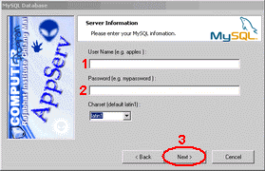

รูปที่2.5 กำหนดค่าติดตั้งของเซิร์ฟเวอร์ในส่วนของ MySQL
6.หน้าต่างของการติดตั้งโปรแกรมต่างๆให้(ใช้เวลาสักครู่...)

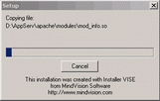
รูปที่2.6 หน้าของการติดตั้งโปรแกรม
7. หลังจากติดตั้งเสร็จแล้ว ทดสอบเข้าไปดูตามที่ที่กำหนดให้ติดตั้งไว้ในตอนแรก(เช่น C:AppServ) จะปรากฏไฟล์และไดเรคเทอรีต่างๆดังนี้ :

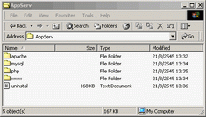

รูปที่2.7 ไฟล์และไดเรคเทอรีที่ติดตั้งเสร็จแล้ว

ต่อไปทดสอบการใช้งาน AppServ โดยเข้าไปที่ http://localhost จะปรากฏดังนี้ :

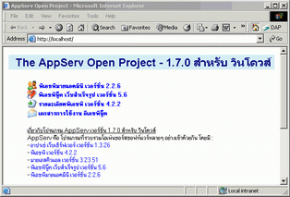

รูปที่2.8 การเข้าใช้งาน Appserv

9. ทดสอบและใช้งานฐานข้อมูล MySQL ให้คุณ คลิ๊กที่ปุ่ม Start > Run... C:/AppServ/mysql/bin/winmysqladmin.exe จะปรากฏเป็นไฟจราจรสีเขียวใน มุมขวาล่างของจอภาพเป็นอันว่า MySQL ทำงานได้แล้ว

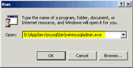

รูปที่2.9 ทดสอบและใช้งานฐานข้อมูล
ต่อไปลองเข้าใช้งาน Mysql ตามลิงค์นี้ http://localhost/phpMyAdmin/
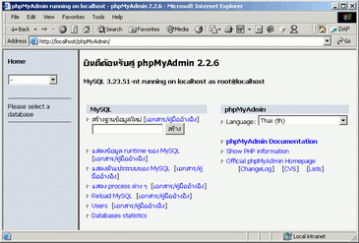
รูปที่2.10 หน้าต่างของ phpmyadmin
3. การติดตั้งโปรแกรม
ไฟล์ที่ใช้ในการติดตั้งโปรแกรมนั้นมีอยู่หลายไฟล์ดังนั้นจะแบ่งออกเป็น 2 โฟลเดอร์ คือ โฟลเดอร์ it ,โฟลเดอร์ htdoc ซึ่งการติดตั้งก็เพียงก๊อบปี้โฟลเดอร์ it ไปไว้ในไดเรคทอรีที่ได้ติดตั้ง Appserv ในโครงงานนี้ใช้ C:\AppServ\www และก๊อบปี้โฟลเดอร์ htdos ไปไว้ที่ไดเรคทอรี C:\AppServ\mysql\data การติดตั้งโปรแกรมก็ถือว่าเสร็จเรียบร้อย
4. การใช้งานโปรแกรม
การใช้งานโปรแกรมจะแบ่งผู้ใช้ออกเป็น 4 ส่วน คือ
ส่วนที่1 เป็นส่วนที่ผู้ใช้งานระบบทุกคนต้องใช้งาน คือ การล็อกอินเข้าสู่ระบบ และ การดูรายละเอียดของเอกสารที่ประกาศทั่วไป

ส่วนที่2 เป็นส่วนของอาจารย์ภาควิชาที่ล็อกอินเข้าสู่ระบบเพื่อใช้งาน โดยมีฟังก์ชันหลักๆดังต่อไปนี้
- ดูรายละเอียดของหนังสือ
- สร้างหนังสือราชการและแบบฟอร์มต่างๆ
- ค้นหาเอกสารที่เกี่ยวข้องกับตัวเองได้เท่านั้น
- แก้ไขรหัสผ่าน

ส่วนที่3 เป็นส่วนของธุรการภาควิชาที่ล็อกอินเข้าสู่ระบบเพื่อใช้งาน โดยมีฟังก์ชันหลักๆดังต่อไปนี้
- ออกเลขที่หนังสือ
- เพิ่มผู้ใช้งานระบบ
- ลบผู้ใช้งานระบบ
- ลงทะเบียนหนังสือเข้า
- ลงทะเบียนหนังสือออก
- แก้ไขข้อมูลหนังสือ
- ค้นหาเอกสาร

ส่วนที่4 เป็นส่วนของหัวหน้าภาควิชาที่ล็อกอินเข้าสู่ระบบเพื่อใช้งาน โดยมีฟังก์ชันหลักๆ ดังต่อไปนี้
- ทำการอนุมัติหนังสือ
- สั่งการหนังสือ
- ค้นหาข้อมูลต่างๆภายในระบบได้ทุกตาราง ทุกฟิลด์

4.2 ส่วนของผู้ใช้งานทุกคน
เป็นหน้าเว็บหน้าแรกที่แสดงรายละเอียดของเอกสารที่ประกาศจากหัวหน้าภาควิชาและการล็อกอินเข้าสู่ระบบของแต่ละผู้ใช้งาน ดังรูปที่ 4.1

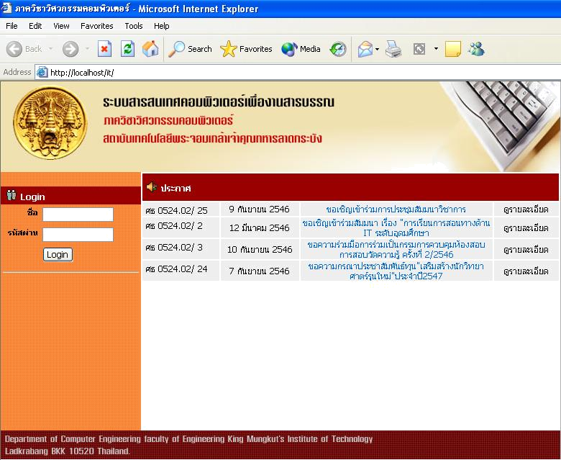

รูปที่4.1 แสดงหน้าเว็บหน้าแรกก่อนล็อกอินเข้าสู่ระบบ

ต่อไปจะทำการทดสอบการดูรายละเอียดของหนังสือเลขที่ศธ0524.02/2 เมื่อคลิกดูรายละเอียดก็จะไปเรียกโปรแกรม Adobe Reader 6.0 ขึ้นมาเพื่อที่จะเปิดเอกสารที่เลือกดูรายละเอียด และก็จะปรากฏ หน้าจอขึ้นมา ดังรูปที่ 4.2

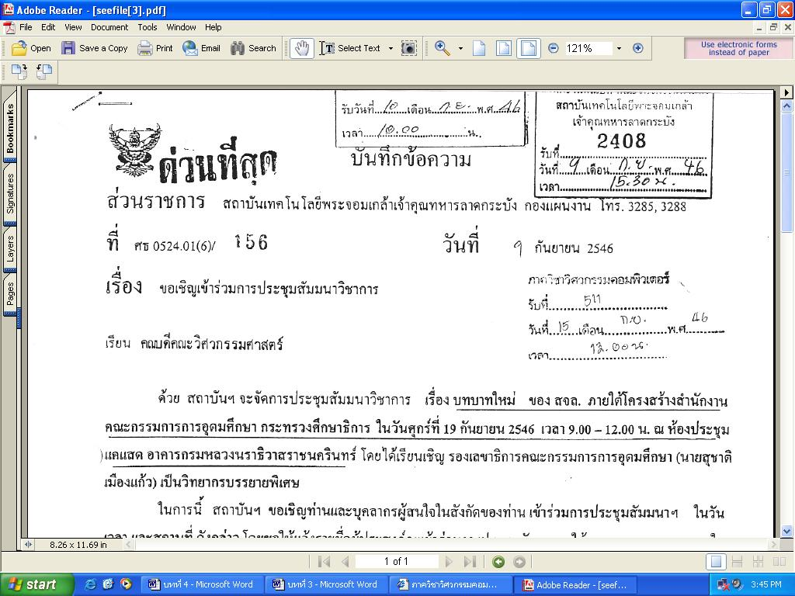

รูปที่4.2 แสดงรายละเอียดหนังสือโดยใช้โปรแกรม Adobe Reader 6.0

ต่อไปจะเป็นการล็อกอินเข้าใช้งานของแต่ละผู้ใช้งาน ซึ่งมีผู้ใช้งานระบบอยู่ 3 ส่วน คือ อาจารย์ประจำภาควิชา,ธุรการภาควิชา,หัวหน้าภาควิชา
อาจารย์ประจำภาควิชา ในการล็อกอินเข้าใช้งานของอาจารย์นั้นจะสมมติว่า อาจารย์ ธนา ต้องการเข้าใช้งานระบบก็จะต้องกรอกชื่อ และ รหัสผ่าน ดังรูปที่ 4.3
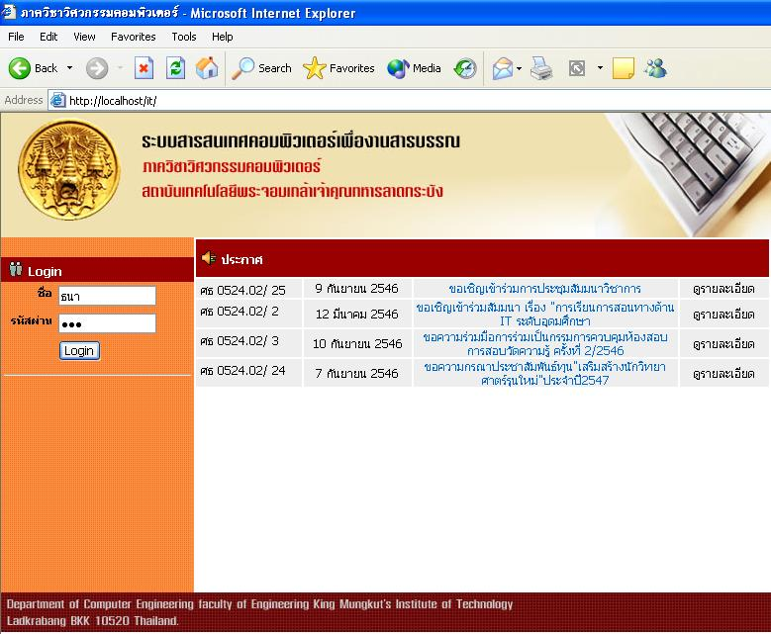

รูปที่4.3 แสดงการล็อกอินเข้าใช้งานระบบของอาจารย์ประจำภาควิชา
ธุรการประจำภาควิชา ในการล็อกอินเข้าใช้ต้องการเข้าใช้งานระบบก็จะต้องกรอกชื่อ และ รหัสผ่าน ดังรูปที่ 4.4

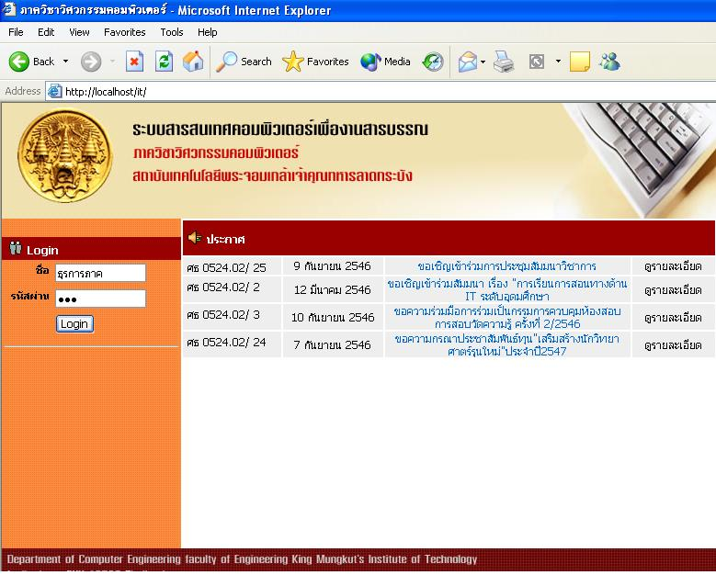

รูปที่4.4 แสดงการล็อกอินเข้าใช้งานระบบของธุรการประจำภาควิชา
หัวหน้าภาควิชา ในการล็อกอินเข้าใช้ต้องการเข้าใช้งานระบบก็จะต้องกรอกชื่อ และ รหัสผ่าน ดังรูปที่ 4.5

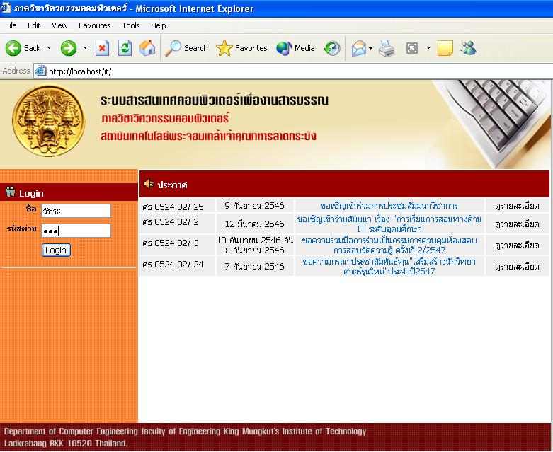

รูปที่4.5 แสดงการล็อกอินเข้าใช้งานระบบของหัวหน้าภาควิชา

4.3 ส่วนของอาจารย์ภาควิชา
เป็นส่วนของอาจารย์ภาควิชาที่ล็อกอินเข้าสู่ระบบเพื่อใช้งาน โดยมีฟังก์ชันหลักๆดังต่อไปนี้
- ดูรายละเอียดของหนังสือ
- สร้างหนังสือราชการและแบบฟอร์มต่างๆ
- ค้นหาเอกสารที่เกี่ยวข้องกับตัวเองได้เท่านั้น
- แก้ไขรหัสผ่าน

โดยเมื่อล็อกอินเข้าสู่ระบบแล้วก็จะปรากฏหน้าเว็บเพจของส่วนใช้งานของอาจารย์ประจำภาควิชาดังรูปที่ 4.6

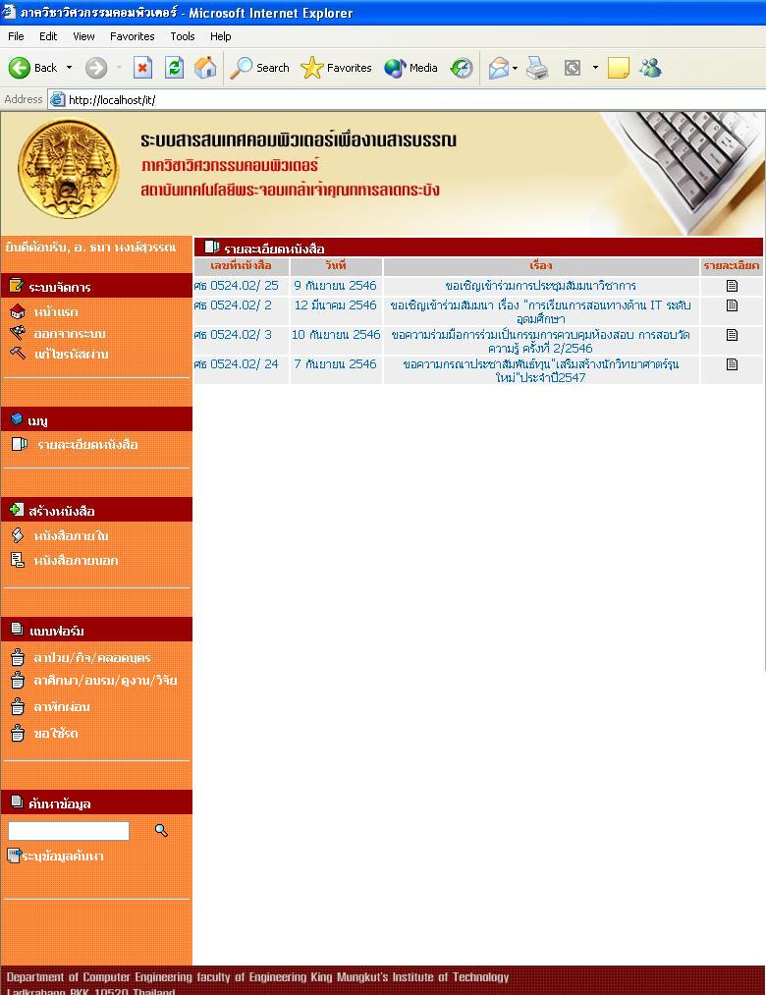

รูปที่4.6 หน้าเว็บเพจของอาจารย์ประจำภาควิชาเมื่อล็อกอินเข้าใช้งานระบบ

ต่อไปก็จะทดลองการใช้งานฟังก์ชันต่างๆ ดังต่อไปนี้
การสร้างหนังสือภายใน เมื่อคลิกสร้างหนังสือภายในก็จะปรากฏหน้าเว็บเพจขึ้นมาดังรูปที่ 4.7 จากนั้นก็ทำการกรอกข้อมูลที่ต้องการสร้างหนังสือ เช่น ชื่อเรื่อง เรียน สิ่งที่ส่งมาด้วย(ถ้ามี) และก็เนื้อความที่ต้องการ เมื่อกรอกข้อมูลลงฟอร์มเรียบร้อยแล้วสามารถที่จะดูตัวอย่างหนังสือได้โดยคลิกปุ่ม “preview” เมื่อพอใจในเอกสารแล้วก็ คลิกปุ่ม “ขอเลขทะเบียน” เพื่อขอเลขที่หนังสือต่อไป

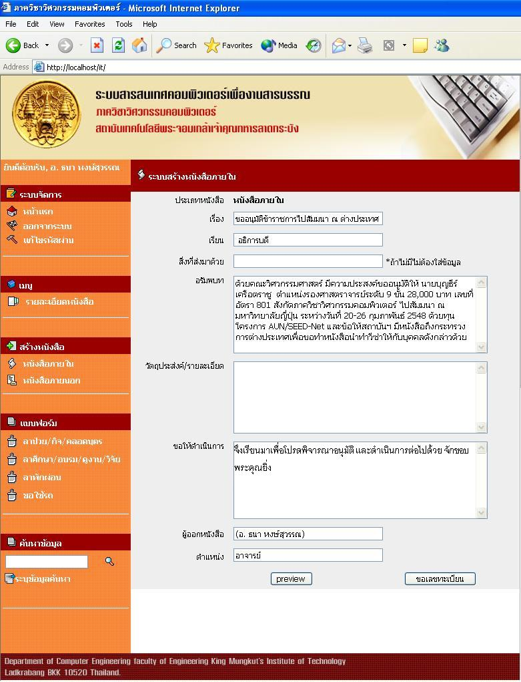

รูปที่4.7 แบบฟอร์มการสร้างหนังสือภายใน
ตัวอย่างหนังสือภายในที่สร้างจากระบบ

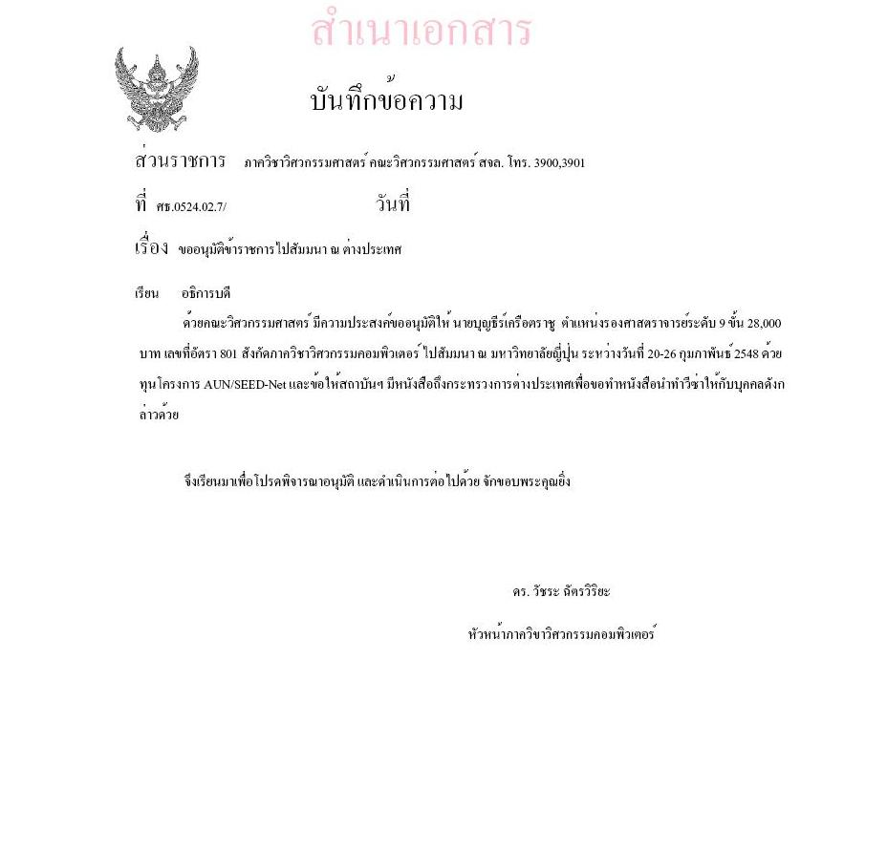

รูปที่4.8 ตัวอย่างหนังสือภายในที่สร้างจากระบบ

การสร้างหนังสือภายนอก เมื่อคลิกสร้างหนังสือภายนอกก็จะปรากฏหน้าเว็บเพจขึ้นมาดังรูปที่ 4.9 จากนั้นก็ทำการกรอกข้อมูลที่ต้องการสร้างหนังสือ เช่น ชื่อเรื่อง เรียน สิ่งที่ส่งมาด้วย(ถ้ามี) และก็เนื้อความที่ต้องการ เมื่อกรอกข้อมูลลงฟอร์มเรียบร้อยแล้วสามารถที่จะดูตัวอย่างหนังสือได้โดยคลิกปุ่ม “preview” เมื่อพอใจในเอกสารแล้วก็ คลิกปุ่ม “ขอเลขทะเบียน” เพื่อขอเลขที่หนังสือต่อไป ดังรูปที่ 4.9

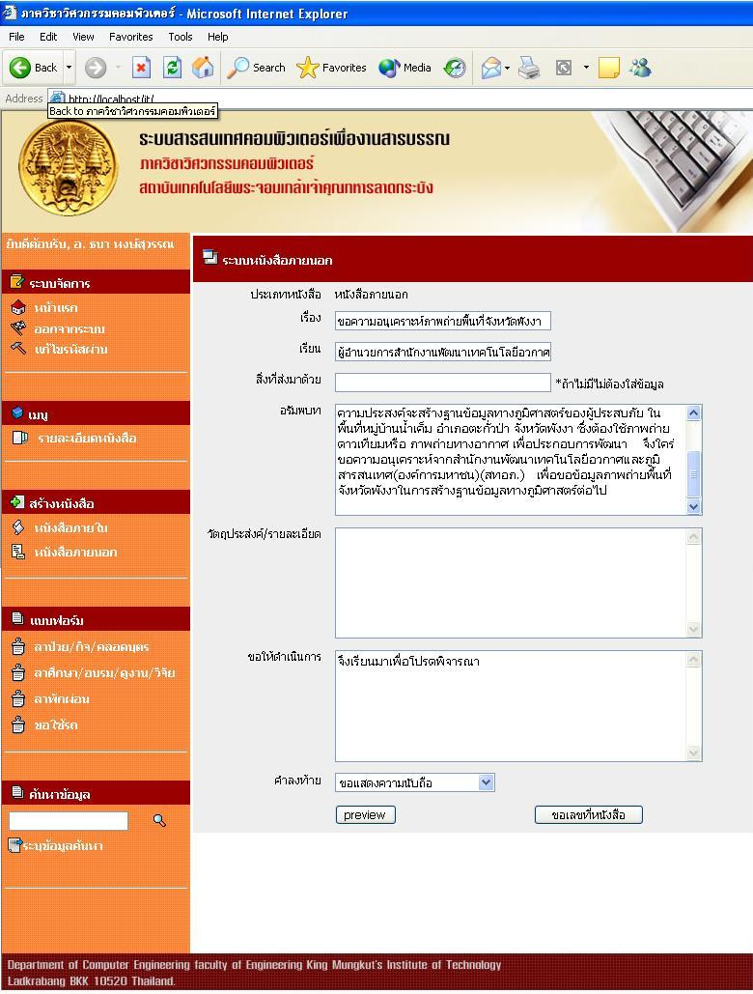

รูปที่4.9 แบบฟอร์มการสร้างหนังสือภายนอก

ตัวอย่างหนังสือภายนอกที่สร้างจากระบบ

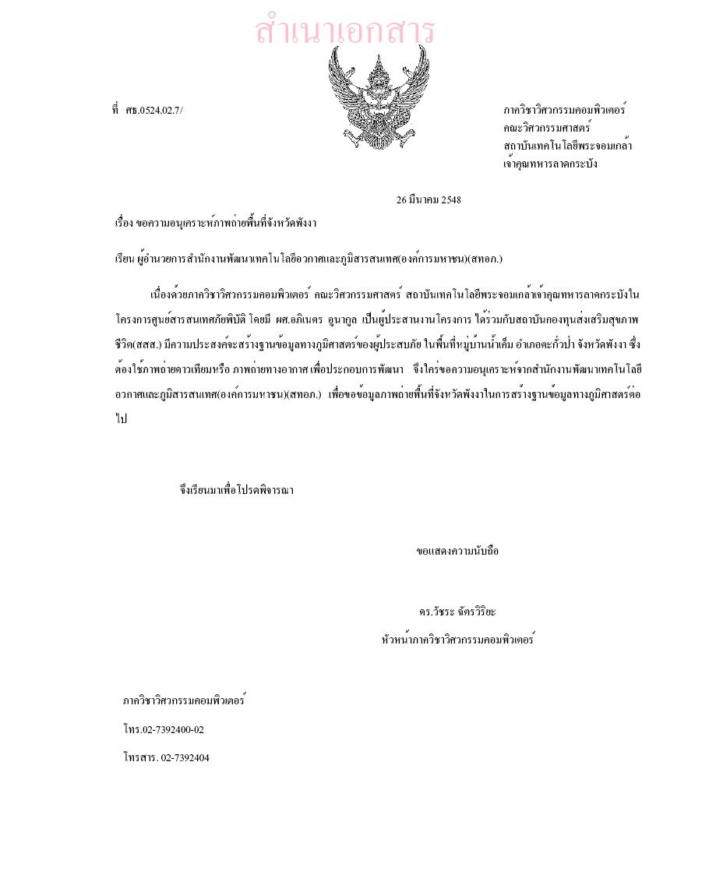

รูปที่4.10 ตัวอย่างหนังสือภายนอกที่สร้างจากระบบ

การค้นหาเอกสาร จากการเก็บข้อมูลลงฐานข้อมูลทำให้สามารถค้นหาข้อมูลหนังสือที่ต้องการอ้างอิงได้โดยง่าย เช่น ข้อมูลทะเบียนหนังสือรับที่หน่วยงานรับเข้ามา และข้อมูลทะเบียนหนังสือส่งไปยังหน่วยงานต่างๆเป็นต้น เมื่อรับเอกสารเข้ามาแล้วสามารถที่จะใช้คำสำคัญในการค้นหาได้ เช่น ทุนเรียนต่อ ทุนวิจัย งบประมาณ เป็นต้น ดังรูปที่ 4.11

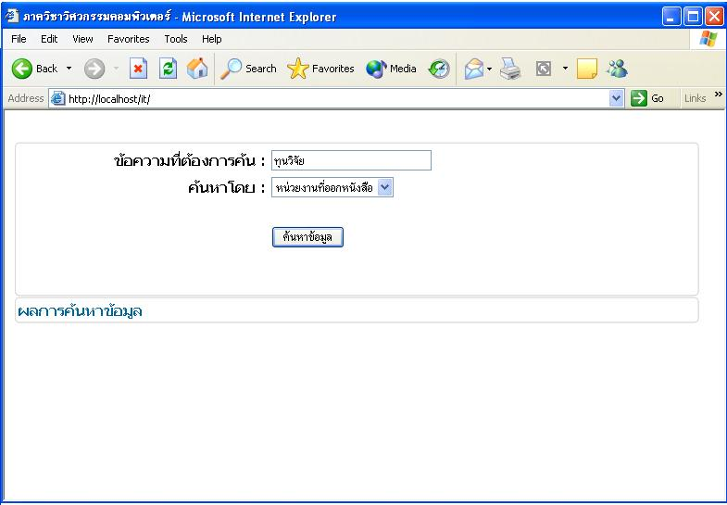

รูปที่4.11 แสดงการค้นหาเอกสารโดยใช้คำสำคัญ

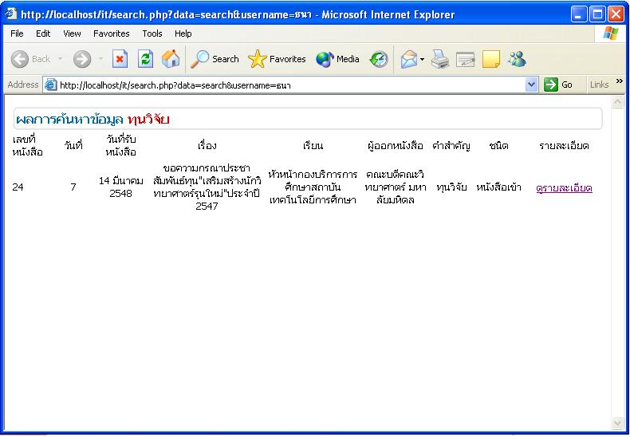

รูปที่4.12 แสดงผลลัพธ์จากการค้นหาเอกสารโดยใช้คำสำคัญ
4.4 ส่วนของธุรการภาควิชา
เมื่อล็อกอินเข้าสู่ระบบเพื่อใช้งาน โดยมีฟังก์ชันหลักๆดังต่อไปนี้ ออกเลขที่หนังสือ,เพิ่มผู้ใช้งานระบบ,ลบผู้ใช้งานระบบ,ลงทะเบียนหนังสือเข้า,ลงทะเบียนหนังสือออก,แก้ไขข้อมูลหนังสือ,ค้นหาเอกสารดังรูปที่ 4.13

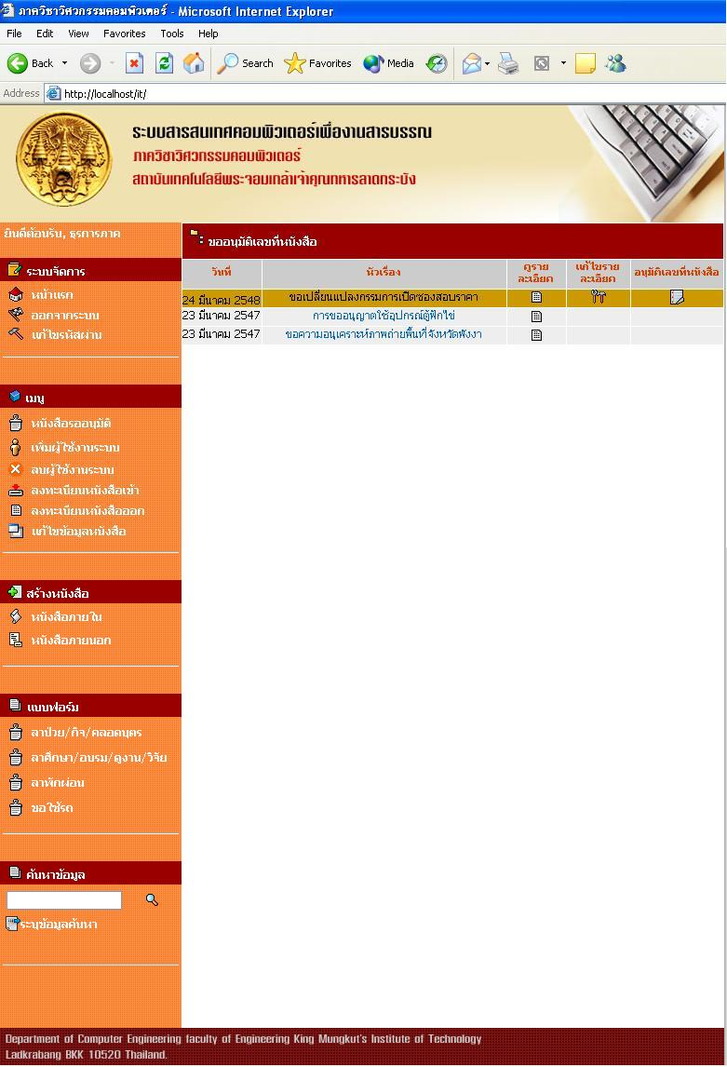

รูปที่ 4.13 หน้าเว็บเพจของธุรการภาควิชาเมื่อล็อกอินเข้าใช้งานระบบ
ต่อไปก็จะทดลองการใช้งานฟังก์ชันต่างๆ ดังต่อไปนี้
การเพิ่มผู้ใช้งานระบบ เมื่อต้องการเพิ่มผู้ใช้งานระบบก็ให้คลิก “ผู้ใช้งานระบบ” และก็จะปรากฏหน้าจอของการเพิ่มผู้ใช้งานระบบ ดังรูปที่ 4.14 จากนั้นก็ป้อนข้อมูลลงไป สมมติว่าจะเพิ่มข้อมูลของอาจารย์ อำนาจ ขาวเน และข้อมูลอื่น

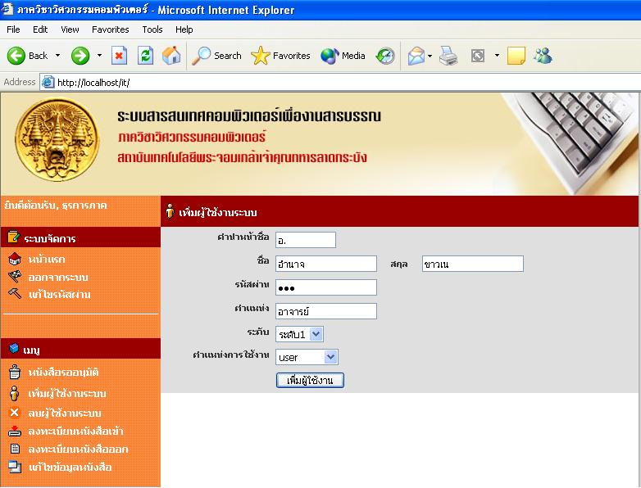

รูปที่4.14 แสดงหน้าเว็บของการเพิ่มผู้ใช้งานระบบ

เมื่อ คลิกปุ่ม “เพิ่มผู้ใช้งาน” ข้อมูลที่อยู่ในฟอร์มก็จะถูกบันทึกลงฐานข้อมูลดังรูปที่ 4.15

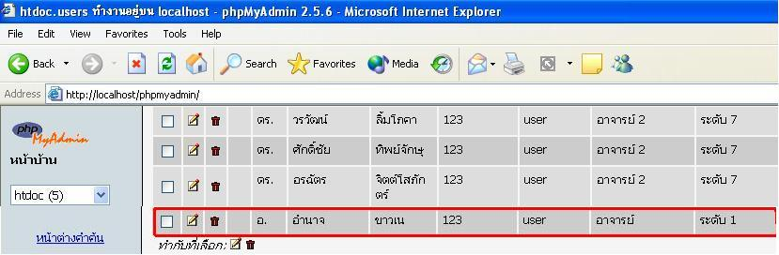

รูปที่4.15 แสดงการเพิ่มผู้ใช้งานระบบ
การลบผู้ใช้งานระบบ เมื่อต้องการลบผู้ใช้งานระบบก็คลิกที่ “ลบผู้ใช้งานระบบ” จากนั้นก็จะปรากฏหน้าเว็บของการลบมาเพื่อให้ใช้งาน เช่น ต้องการลบ ผศ.อภิเนตร อูนากูล ก็คลิกที่ปุ่ม X เพื่อลบข้อมูลจากนั้นระบบก็จะถามยืนยันการลบ ถ้าลบก็คลิก OK ถ้าไม่ลบก็คลิก Cancel ดังรูปที่ 4.16

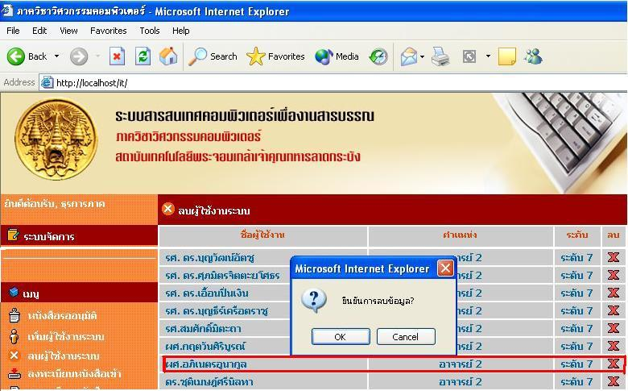

รูปที่4.16 แสดงหน้าเว็บของการลบผู้ใช้งานระบบ

เมื่อคลิกปุ่ม OK ข้อมูลของ ผศ.อภิเนตร อูนากูล ก็จะหายไป ดังรูปที่ 4.17

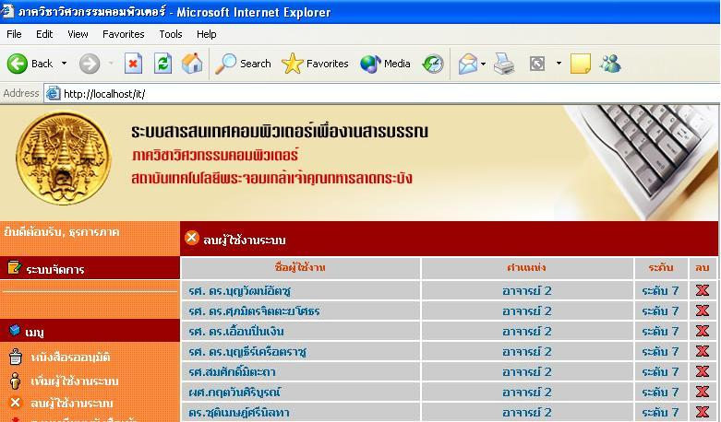

รูปที่4.17 แสดงการลบผู้ใช้งานระบบ
การลงทะเบียนหนังสือรับ เมื่อมีการรับหนังสือราชการจะต้องมีการจัดการทำสำเนาเป็น .PDF และทำการบันทึกคำสำคัญเช่น ทุนเรียนต่อ ทุนวิจัย งบประมาณ เป็นต้น มาลงในระบบรับหนังสือ ซึ่งระบบจะทำการเก็บข้อมูลลงฐานข้อมูลซึ่งจะง่ายและรวดเร็วต่อการค้นหาเอกสาร และเมื่อต้องการลงทะเบียนหนังสือรับ ก็คลิกที่ “ลงทะเบียนหนังสือรับ” จากนั้นก็ปรากฏหน้าเว็บของการลงทะเบียนหนังสือรับ ซึ่งมีรายละเอียดดังนี้ วันที่ของหนังสือ,เรื่อง,เรียน,ผู้ออกหนังสือ,วิธีการส่ง,ไฟล์เอกสาร และคำสำคัญที่ใช้ในการค้นหา บางส่วนของข้อมูลเอกสารก็จะลงข้อมูลโดยอัตโนมัติเช่น วันรับเอกสาร เวลารับเอกสาร เป็น ดังรูปที่ 4.18

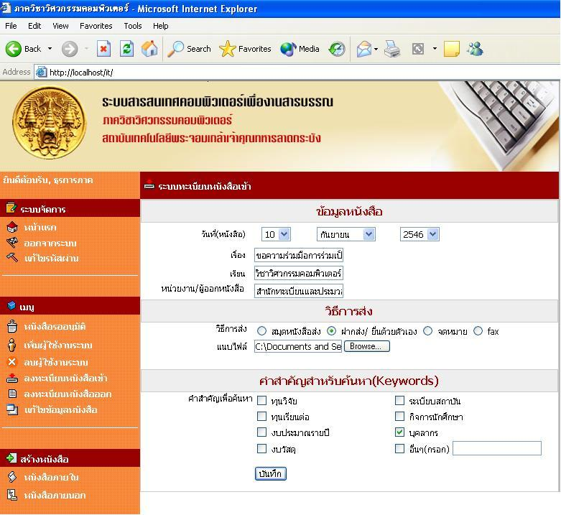

รูปที่4.18 แสดงหน้าเว็บของระบบลงทะเบียนหนังสือเข้า

เมื่อกรอกข้อมูลเสร็จแล้ว จากนั้นก็คลิกปุ่ม “บันทึก” เพื่อที่จะนำเอกสารนี้นำเรียนหัวหน้าภาคเพื่อสั่งการ เอกสารนี้ก็จะไปปรากฏที่หน้าเว็บของหัวหน้าภาค ดังรูปที่ 4.19

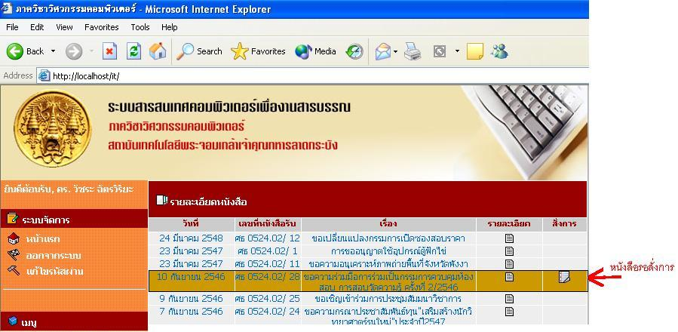

รูปที่4.19 แสดงเอกสารที่ลงทะเบียนเรียบร้อยแล้ว
การลงทะเบียนหนังสือส่ง หลังจากที่หัวหน้าภาควิชาได้อนุมัติหนังสือออกเรียบร้อยแล้ว ก็จะนำข้อมูลของเอกสารนั้นมากรอกที่ทะเบียนหนังสือส่งเพื่อเก็บไว้เป็นหลักฐาน และส่งเอกสารนั้นไปยังหน่วยงานที่อ้างถึงในเอกสาร ดังรูปที่ 4.20

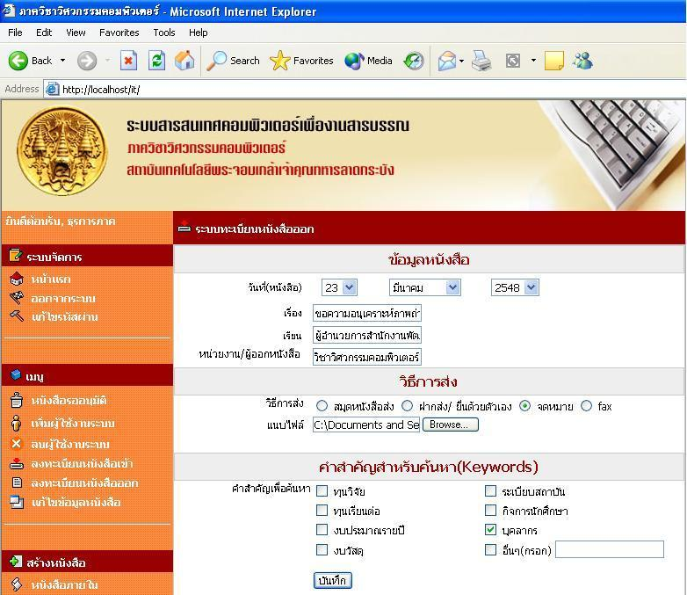

รูปที่4.20 แสดงหน้าเว็บของระบบลงทะเบียนหนังสือส่ง
เมื่อคลิกปุ่ม “บันทึก” ข้อมูลก็จะนำไปเก็บที่ฐานข้อมูลหนังสือออก ดังรูปที่ 4.21

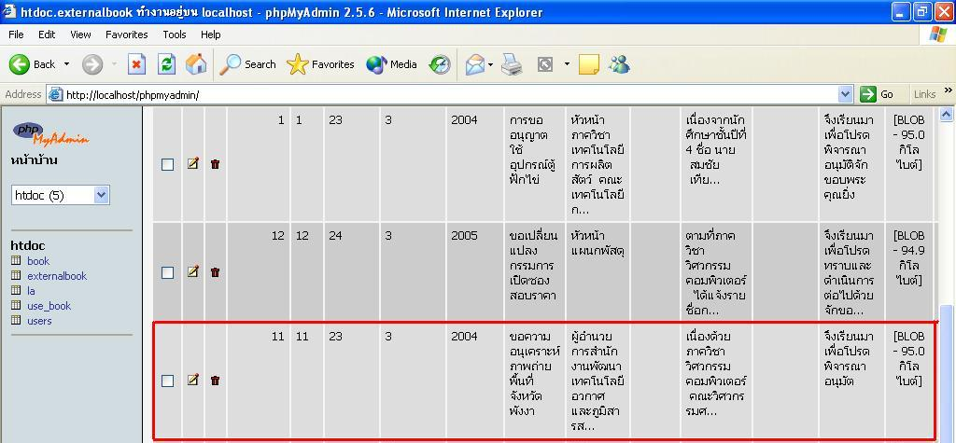

รูปที่4.21 แสดงการข้อมูลนำหนังสือส่งลงฐานข้อมูล

การแก้ไขข้อมูลหนังสือ เมื่อต้องการแก้ไขข้อมูลหนังสือก็สามารถแก้ไขได้โดยคลิก “แก้ไขข้อมูลหนังสือ” และจะปรากฏหน้าเว็บของการแก้ไขขึ้นมา เมื่อจะแก้ไขหนังสือฉบับไหนก็คลิก “แก้ไข” ก็จะปรากฏหน้าต่างการแก้ไขดังรูปที่ 4.22

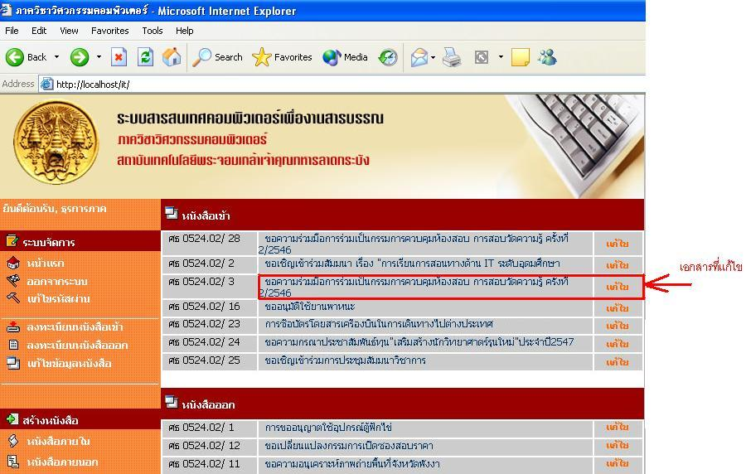

รูปที่4.22 แสดงหน้าเว็บการแก้ไขข้อมูลหนังสือ
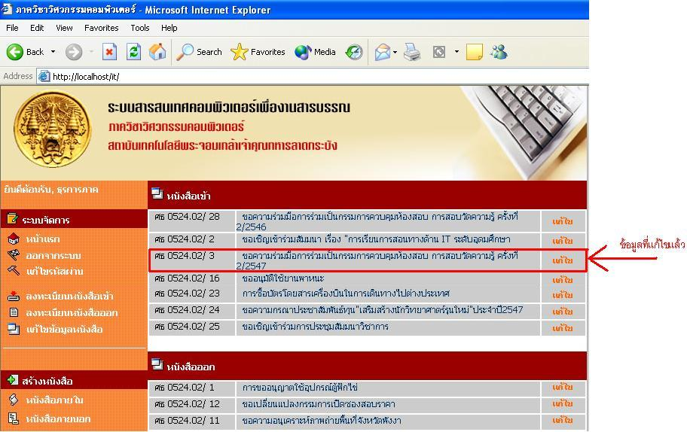

รูปที่4.23 แสดงผลลัพธ์ที่ได้จากการแก้ไขข้อมูลหนังสือ

การสร้างหนังสือภายใน เมื่อคลิกสร้างหนังสือภายในก็จะปรากฏหน้าเว็บเพจขึ้นมาดังรูปที่ 4.24 จากนั้นก็ทำการกรอกข้อมูลที่ต้องการสร้างหนังสือ เช่น ชื่อเรื่อง เรียน สิ่งที่ส่งมาด้วย(ถ้ามี) และก็เนื้อความที่ต้องการ เมื่อกรอกข้อมูลลงฟอร์มเรียบร้อยแล้วสามารถที่จะดูตัวอย่างหนังสือได้โดยคลิกปุ่ม “preview” เมื่อพอใจในเอกสารแล้วก็ คลิกปุ่ม “ขอเลขทะเบียน” เพื่อขอเลขที่หนังสือต่อไป

รูปที่4.24 แบบฟอร์มการสร้างหนังสือภายใน

ตัวอย่างหนังสือภายในที่สร้างจากระบบ

รูปที่4.25 ตัวอย่างหนังสือภายในที่สร้างจากระบบ

การสร้างหนังสือภายนอก เมื่อคลิกสร้างหนังสือภายนอกก็จะปรากฏหน้าเว็บเพจขึ้นมาดังรูปที่ 4.26 จากนั้นก็ทำการกรอกข้อมูลที่ต้องการสร้างหนังสือ เช่น ชื่อเรื่อง เรียน สิ่งที่ส่งมาด้วย(ถ้ามี) และก็เนื้อความที่ต้องการ เมื่อกรอกข้อมูลลงฟอร์มเรียบร้อยแล้วสามารถที่จะดูตัวอย่างหนังสือได้โดยคลิกปุ่ม “preview” เมื่อพอใจในเอกสารแล้วก็ คลิกปุ่ม “ขอเลขทะเบียน” เพื่อขอเลขที่หนังสือต่อไป ดังรูปที่ 4.26

รูปที่4.26 แบบฟอร์มการสร้างหนังสือภายนอก

ตัวอย่างหนังสือภายนอกที่สร้างจากระบบ

รูปที่4.27 ตัวอย่างหนังสือภายนอกที่สร้างจากระบบ

การค้นหาเอกสาร จากการเก็บข้อมูลลงฐานข้อมูลทำให้สามารถค้นหาข้อมูลหนังสือที่ต้องการอ้างอิงได้โดยง่าย เช่น ข้อมูลทะเบียนหนังสือรับที่หน่วยงานรับเข้ามา และข้อมูลทะเบียนหนังสือส่งไปยังหน่วยงานต่างๆเป็นต้น เมื่อรับเอกสารเข้ามาแล้วสามารถที่จะใช้คำสำคัญในการค้นหาได้ เช่น ทุนเรียนต่อ ทุนวิจัย งบประมาณ เป็นต้น ดังรูปที่ 4.28

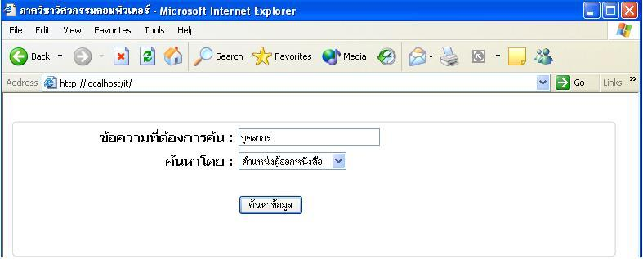

รูปที่4.28 แสดงการค้นหาเอกสารโดยใช้คำสำคัญ

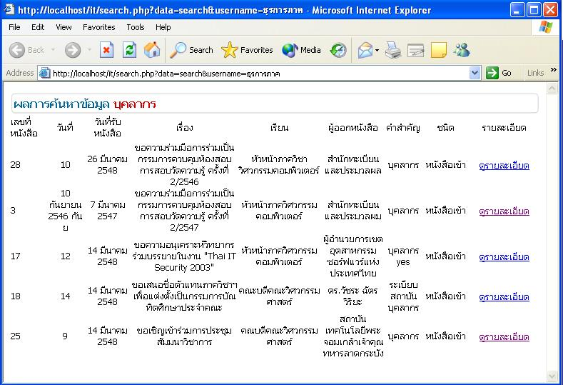

รูปที่4.29 แสดงผลลัพธ์จากการค้นหาเอกสารโดยใช้คำสำคัญ

4.5 ส่วนของหัวหน้าภาควิชา
หัวหน้าภาควิชาหรือหัวหน้าหน่วยงานเป็นบุคคลที่ต้องทำการอนุมัติหนังสือ หรือสั่งการหนังสือหลังจากหนังสือเข้ามาในภาควิชาแล้ว โดยหนังสือหลังจากที่ลงทะเบียนจากธุรการภาคแล้วก็จะมารอการอนุมัติจากหัวหน้าภาค โดยระบบที่ได้ทำการจัดทำขึ้นนี้จะสามารถสั่งการ และสามารถค้นหาข้อมูลต่างๆภายในระบบได้ทุกตาราง ทุกฟิลด์ ดังรูปที่ 4.30

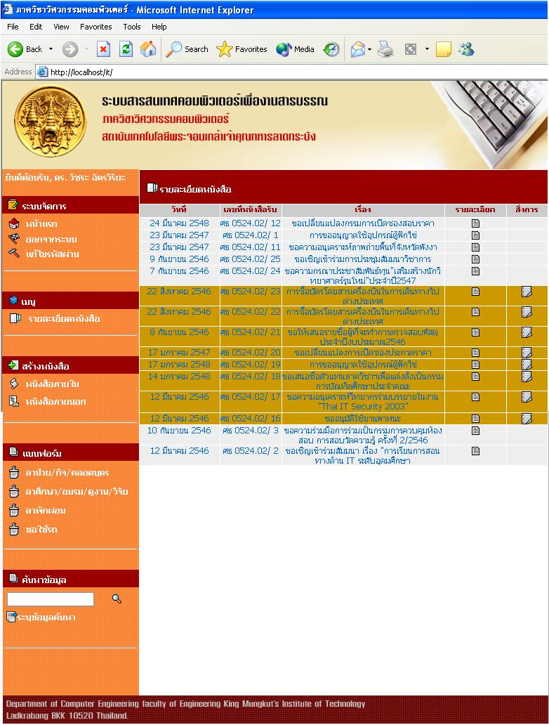

รูปที่4.30 แสดงหน้าเว็บของหัวหน้าภาควิชาเมื่อล็อกอินเข้าใช้งานระบบ
ต่อไปก็จะทดลองการใช้งานฟังก์ชันต่างๆ ดังต่อไปนี้
การสั่งการ เมื่อมีหนังสือเข้ามาในภาควิชาหัวหน้าภาคจะเป็นผู้สั่งการเอกสารนั้น ซึ่งจะอธิบายได้ดังนี้ คือ สั่งการประกาศให้ทุกคนรับทราบ ประกาศเฉพาะบุคคลที่เกี่ยวข้อง ประกาศตามเงื่อนไขระยะเวลา เช่น จะประกาศ เรื่อง การซื้อบัตรโดยสารเครื่องบินในการเดินทางไปต่างประเทศ และประกาศให้ทราบทุกคน ดูได้ตามรูปภาพที่ 4.31

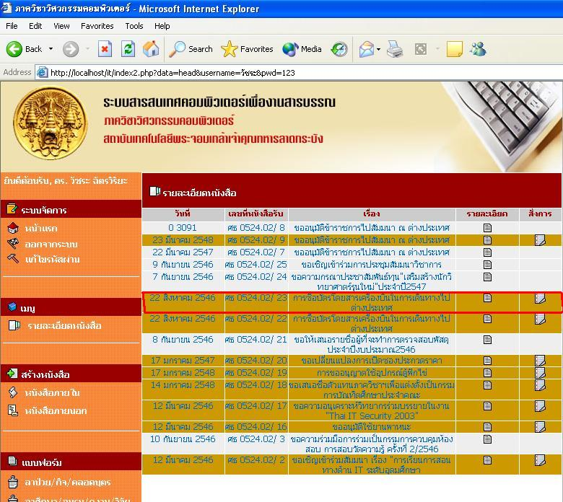

รูปที่4.31 แสดงหนังสือที่รอการสั่งการ

เมื่อคลิก สั่งการ ก็จะปรากฏหน้าเว็บขึ้นมาว่าจะประกาศแบบไหน ในที่นี้จะประกาศให้ทราบทุกคน ดังรูปที่4.32

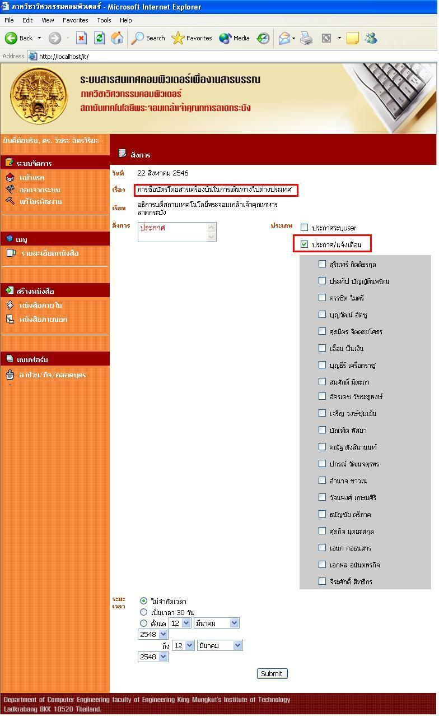

รูปที่4.32 แสดงหน้าเว็บของการประกาศ

เมื่อสั่งการเรียบร้อยแล้ว เอกสารนั้นก็จะถูกส่งไปที่หน้าเว็บหน้าแรกของระบบ และส่งไปยังผู้ใช้งานระบบทุกคน เพราะเป็นการประกาศให้ทุกคนทราบ ดังรูปที่ 4.33

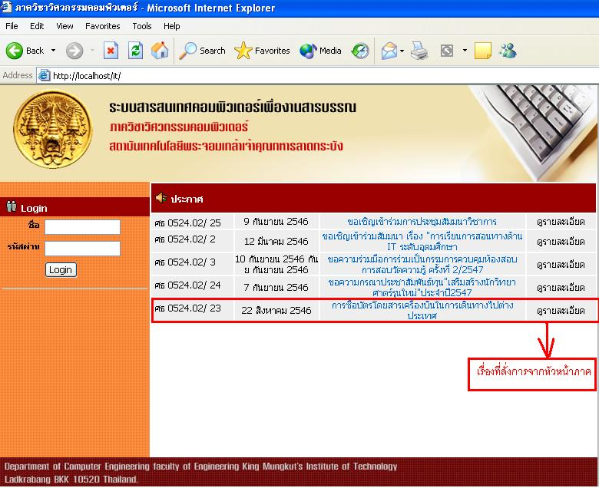

รูปที่4.33 แสดงผลลัพธ์ของการสั่งการ

การค้นหาเอกสาร การค้นหาเอกสารนั้นหัวหน้าภาคสามารถที่จะค้นหาข้อมูลได้ทุกตารางและทุกฟิลด์ เช่นใช้คำสำคัญคำว่า “บุคลากร” ดังรูปที่ 4.34

รูปที่4.34 แสดงการค้นหาเอกสารโดยใช้คำสำคัญ
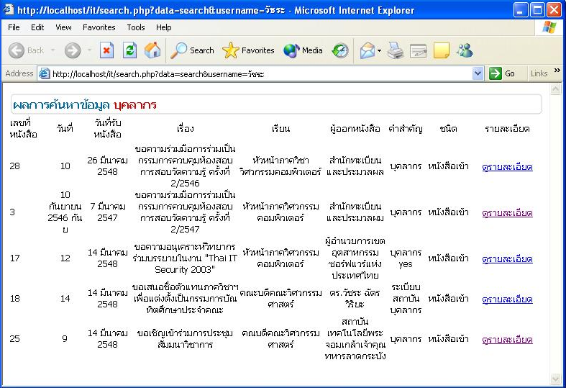

รูปที่4.35 แสดงผลลัพธ์จากการค้นหาเอกสารโดยใช้คำสำคัญ

การสร้างหนังสือภายใน หนังสือภายนอก และ แบบฟอร์มลาต่างๆ การทำงานก็จะเหมือนกับการสร้างหนังสือของธุรการและอาจารย์

